11 апреля учащиеся 3 и 4 классов вместе со своими классными руководителями провели необычный классный час совместно с сельским ДК. Интересная тема увлекла всех ребят. Вместе с художественным руководителем ДК ведущие из 4 класса, Мосолова Снежана и Таратынова Полина, рассказали об истории освоения космического пространства, о современных технологиях по освоению космоса. Дети были вовлечены в познавательную беседу. Скучно не было: даже поиграли в «космические» игры. Звучала музыка, оформление соответствовало теме. В заключение подведён итог и дети были награждены «медалями».
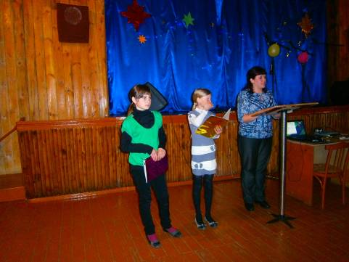
Мосолова Снежана, Таратынова Полина, Анищенко Н.В. ведут рассказ об истории освоения космического пространства. Ребята внимательно слушают ведущих.
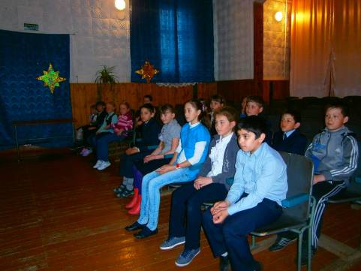
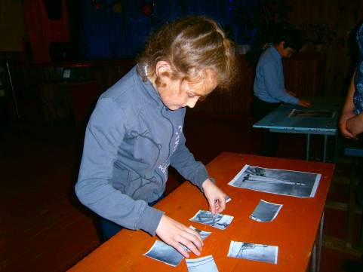
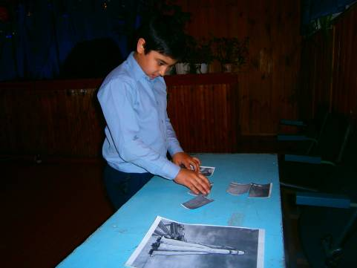
Алёткина Ксения и Хачатрян Самсон торопятся выполнить «космическое» задание: собрать ракету.

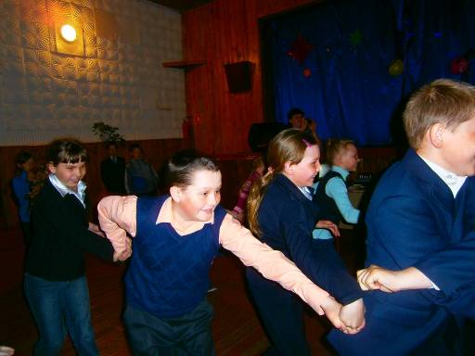
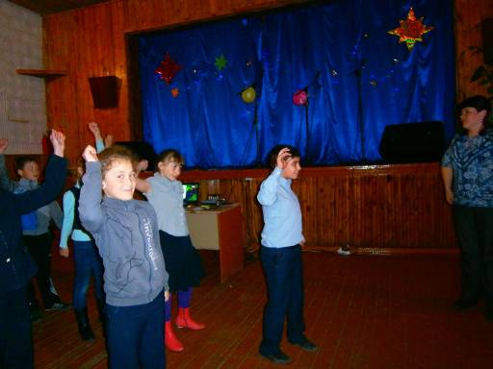
Ребята приняли активное участие в играх. Всё понравилось, никто не скучал!

